MPC-MAP Assignment No. 6 - Report

Author: Pavel Janoš

Date: 15.2. 2026

Task 1

Pouzite algoritmy: A*, Dijkstra, Greedy Best-First.
Mapa: indoor_1, start [2.00, 1.00], cil [9.00, 9.00].
Vysledky
Algoritmus | Uspech | Pocet waypointu | Delka trasy [m] | Chyba k cili [m] | Cas [s] | Score
astar | 1 | 89 | 20.168 | 0.000 | 0.0080 | 0.7604
dijkstra | 1 | 89 | 20.168 | 0.000 | 0.0129 | 0.8742
greedy | 1 | 114 | 24.588 | 0.000 | 0.0037 | 0.7847

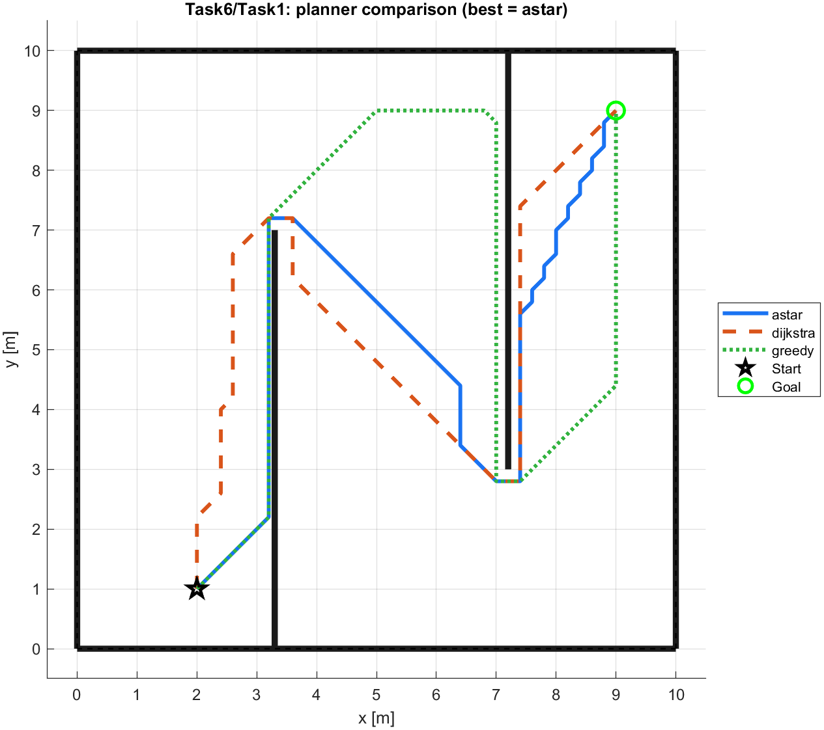

Task 2
- Pozadovany minimalni odstup: 0.20 m
- Metoda: inflace prekazek v occupancy mape o 0.20 m v planneru.
Vysledky
Planner | Trasa nalezena | Odstup splnen | Min odstup [m] | Delka [m] | Waypointy
astar | 1 | 1 | 0.300 | 20.968 | 93
dijkstra | 1 | 1 | 0.354 | 20.968 | 93
greedy | 1 | 1 | 0.300 | 24.988 | 116

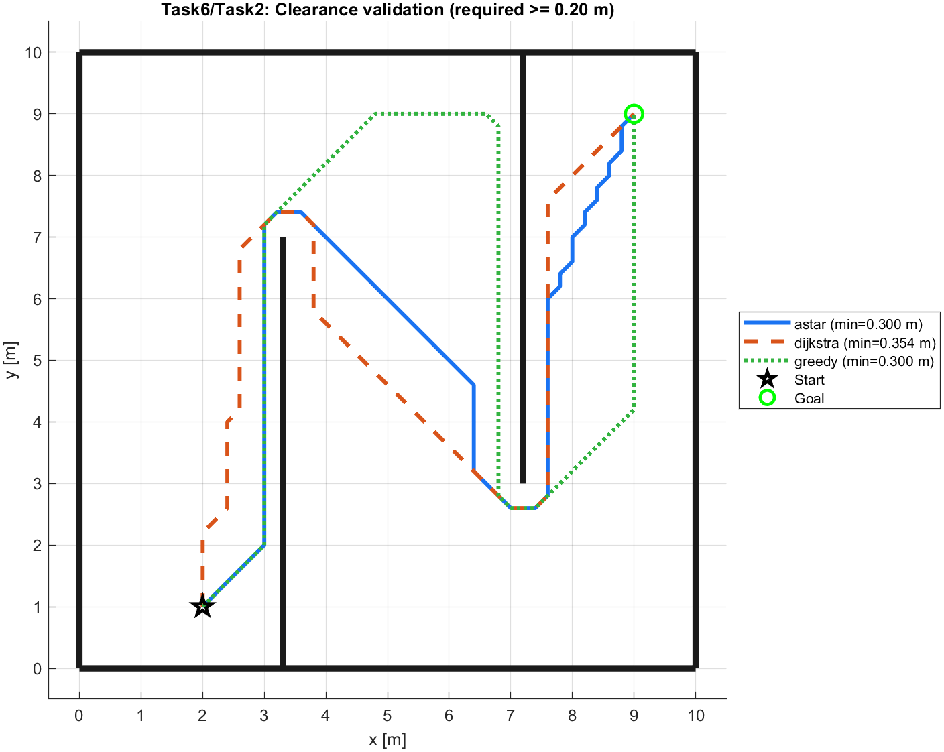

Task 3

Tabulka vysledku
Metoda | Trasa nalezena | Odstup splnen | Waypointy | Delka [m] | Min odstup [m] | Sum zmen smeru [rad] | Cas [s] | Score
iterative | 1 | 1 | 93 | 20.968 | 0.354 | 10.210 | 0.0047 | 0.7750
shortcut | 1 | 1 | 6 | 19.488 | 0.200 | 4.613 | 0.0499 | 0.6839
spline | 1 | 1 | 279 | 21.038 | 0.360 | 15.288 | 0.0070 | 0.9140
chaikin | 1 | 1 | 372 | 20.823 | 0.354 | 10.210 | 0.0062 | 0.7745
Doporuceni
- Nejvhodnejsi metoda: iterative
- Vliv parametru:
  - Heading variation [rad] = soucet absolutnich zmen smeroveho uhlu podél trasy (mensi hodnota znamena plynulejsi trasu).
  - Iterative: vyssi beta vice vyhlazuje, vyssi alpha vice drzi puvodni trasu.
  - Shortcut: agresivne zkracuje trasu, ale muze ponechat ostrejsi zmeny smeru.
  - Spline: nejhladsi geometrie, ale muze se blizit prekazkam bez bezpecnostni kontroly.
  - Chaikin: plynule zaobluje rohy, pocet bodu roste s poctem iteraci.
